ASSUNTO :. SOLICITO AO EXMO SENHOR PREFEITO MUNICIPAL CARLOS NELSON BUENO, PARA QUE JUNTO AO DEPARTAMENTO COMPETENTE REALIZE LIMPEZA DE TERRENO NA RUA ANTÔNIO TERUEL, DO BAIRRO MIRANTE.
DESPACHO

SALA DAS SESSÕES____/____/____

PRESIDENTE DA MESA

INDICAÇÃO Nº DE 2011

SENHOR PRESIDENTE,
SENHORES VEREADORES,

Indico ao Exmo Senhor Prefeito Municipal Carlos Nelson Bueno, para que junto ao Departamento competente, realize limpeza do terreno situado na Rua Antônio Teruel do Bairro Mirante, com todo esse mato estão saindo bichos para a casa de moradores causando diversos transtornos.

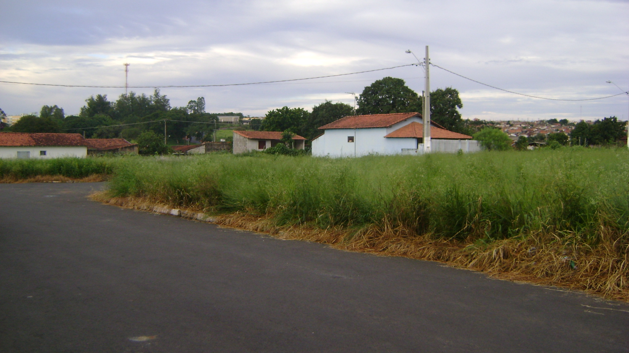

SALA DAS SESSÕES “VEREADOR SANTO RÓTOLLI”, EM 11 DE FEVEREIRO DE 2011.

VEREADOR LUÍS ROBERTO TAVARES

